LAPORAN PRODUKSI
Video Pitch CarbonPilot
Proses, biaya, dan pelajaran untuk iterasi berikutnya
Google Cloud AI Builder Cup 2026 · JAPAC
6 Oktober 2026
Disusun oleh Claude Code (Claude Opus 5.5) untuk Kiell Tampubolon

Daftar isi
1. Ringkasan 3
2. Latar belakang dan brief 3
2.1 Brief versi pertama (08:40) 3
2.2 Permintaan versi kedua (09:10) 3
3. Kronologi 4
4. Cara kerja 4
5. Hasil 5
6. Breakdown biaya 7
6.1 Per fase 7
6.2 Per komponen 8
6.3 Waktu 8
6.4 Biaya di luar model 8
6.5 Cara membaca angka ini 8
7. Masalah dan akar penyebab 8
8. Insight untuk iterasi berikutnya 9
8.1 Kecepatan dan biaya 9
8.2 Kualitas dan konten 9
8.3 Estimasi iterasi berikutnya 10
9. Lampiran 10
A. Lokasi file 10
B. Render ulang Film 2 10
C. Kredit aset Film 2 10

1. Ringkasan
Dalam satu sesi kerja sekitar dua jam (08:40–10:37), Claude Code menghasilkan dua video pitch untuk CarbonPilot. Versi pertama mengikuti brief desain yang ketat: gaya editorial “print, not glass”, 88 detik. Versi kedua dibuat ulang atas permintaan agar lebih modern dan mudah dipahami orang awam: gaya video peluncuran produk, 69 detik.
Seluruh pemakaian model setara $14,12 dengan tarif API Claude Opus 5.5. Foto, musik, font, dan tools yang dipakai tidak berbayar. Sekitar $3 (20%) dari biaya itu adalah pemborosan akibat kesalahan yang bisa dihindari, dan bagian 8 menjelaskan cara menghindarinya.

Indikator | Nilai
Video dihasilkan | 2 video · 1920×1080 · 30 fps (88 dtk dan 69 dtk)
Waktu kerja | ±2 jam (Film 1 ±25 menit, Film 2 ±87 menit)
Respons model | 188 (termasuk 2 agen pencari aset)
Token output (termasuk thinking) | 183 ribu
Token konteks dibaca dari cache | 28,3 juta
Biaya setara API | $14,12 (Film 1 $3,94 · Film 2 $9,47 · analisis biaya $0,70)
Biaya aset dan tools | $0
Pemborosan yang bisa dihindari | ±$3 (±20%) dan ±35 menit
Biaya pembuatan laporan ini sendiri tidak termasuk dalam angka di atas.

2. Latar belakang dan brief
CarbonPilot adalah AI carbon decision engine yang diikutkan dalam Google Cloud AI Builder Cup 2026 (JAPAC). Video ini membuka presentasi di demo day, di hadapan juri dari Google Cloud dan industri.

2.1 Brief versi pertama (08:40)
- Film pitch ±90 detik. Copy dan angka dikunci: 4.304.333 kWh; 3.036 t di Indonesia vs 399 t di Selandia Baru; −33,8% karbon, 3.790 t, −$775K per tahun, 342 dari 2.098 skenario.
- Design system wajib dari DESIGN.md: palet kertas hangat, Source Serif 4 / Inter / IBM Plex Mono, garis tipis, tanpa gradient atau glow.
- Daftar 11 larangan (slop checklist) yang harus diperiksa ke setiap scene.

2.2 Permintaan versi kedua (09:10)
Setelah melihat versi pertama, permintaannya: font dan animasi terasa kaku, kurang modern. Videonya diminta terasa seperti hasil editor profesional, mudah dipahami orang awam dalam satu menit, memakai ilustrasi hasil riset online, menceritakan masalahnya, dan lebih mirip pitch produk jadi daripada presentasi slide.

3. Kronologi
Semua waktu dalam jam lokal (UTC+8), diambil dari log sesi Claude Code.
Waktu | Kejadian
08:37 | Model diset ke Claude Opus 5.5.
08:40 | Brief versi pertama masuk. Riset: DESIGN.md, deck pitch, screenshot produk, ketersediaan ffmpeg dan Chromium.
08:43 | Angka JAPAC diverifikasi langsung dari data backend (japac_grid_benchmarks.json).
08:44 | Narasi TTS versi pertama dibuat, lengkap dengan timing setiap kata.
±08:45 | Aplikasi crash dan sesi tertutup.
08:51 | Sesi baru. Progres dipulihkan dari log sesi (.jsonl): brief, hasil riset, dan audio ditemukan utuh.
08:57 | Scene Film 1 ditulis sebagai HTML deterministik. Still direview, layout diperbaiki.
08:59 | Capture 2.641 frame dengan satu Chromium (237 detik). Audio di-mix secara paralel.
09:05 | Film 1 selesai: CarbonPilot_pitch_film.mp4.
09:10 | Permintaan versi baru.
09:11 | Dua agen dikirim paralel untuk mencari foto dan musik berlisensi bebas.
09:12 | UI produk direkam ulang dalam resolusi 2× dari aplikasi live. Simulator direkam ulang dengan batas kenaikan biaya 0.
09:14 | Naskah baru dan TTS versi kedua.
09:19 | Peta titik Asia-Pasifik. Percobaan pertama terlalu lambat, lalu diganti rasterisasi di browser.
09:29 | film.html berbasis GSAP selesai ditulis. Kedua agen selesai sekitar 09:26–09:28.
09:30 | Review still: empat bug ditemukan dan diperbaiki.
09:36 | Mix audio: narasi, musik dengan drop di brand reveal, riser dan hit.
09:37 | Capture terlalu lambat (0,75 fps). Foto di-grade sekali dengan ffmpeg, grain disederhanakan, render paralel 6 worker (±4,4 fps).
09:45 | Semua worker berhenti tanpa error. Tidak ada yang memantau.
10:00 | Pengguna bertanya kenapa diam. Macet terdeteksi pukul 10:11.
10:12 | Render dibuat bisa dilanjutkan, diberi timeout, dan memakai software GL. Selesai pukul 10:18.
10:22 | Review frame final: beberapa visual muncul ±1 detik lebih cepat dari ucapan narator.
10:23 | Sinkronisasi diperbaiki, render ulang penuh selesai pukul 10:34.
10:37 | Film 2 selesai: CarbonPilot_product_film.mp4.
10:56 | Analisis biaya, lalu laporan ini.

4. Cara kerja
Kedua video dibuat dengan pipeline yang sama. Tidak ada software editing video; semuanya kode yang bisa dijalankan ulang.
- Animasi sebagai halaman HTML deterministik. Fungsi window.__setTime(t) merender frame pada detik t. Tidak ada animasi berbasis jam, jadi setiap frame bisa direproduksi persis.
- Sinkronisasi per kata. TTS mengembalikan timing setiap kata, dan setiap teks, angka, atau potongan scene dikunci ke kata yang sedang diucapkan.
- Capture. Chromium headless dikendalikan lewat Chrome DevTools Protocol; satu screenshot PNG per frame.
- Animasi Film 2. Timeline GSAP yang di-seek per frame, ditambah SplitText dan DrawSVG. UI produk direkam 2× beserta koordinat setiap teks, sehingga kamera bisa diarahkan ke angka yang sebenarnya.
- Audio. ffmpeg: normalisasi loudness dua tahap, ducking musik di bawah suara, serta riser dan hit yang disintesis.
- Encode. H.264 dengan tag warna BT.709, audio AAC.
- Riset aset. Dua subagen mencari foto dan musik di Wikimedia Commons secara paralel, lengkap dengan catatan lisensi.

5. Hasil
 | Film 1 | Film 2
File | CarbonPilot_pitch_film.mp4 | CarbonPilot_product_film.mp4
Durasi | 88 detik | 69 detik
Gaya | Editorial “print, not glass”, sesuai DESIGN.md | Video peluncuran produk yang bercerita
Font | Source Serif 4, Inter, IBM Plex Mono | Geist, Instrument Serif, Geist Mono
Animasi | Garis tipis, teks naik, angka menghitung | Kinetic type per kata, kamera 3D, mask dan wipe, film grain
Visual | Tipografi dan screenshot produk | Foto berlisensi, peta titik, UI asli 2×, visual 2.098 skenario
Audio | Narasi dan drone sintetis; master −16 LUFS | Narasi dan musik CC BY dengan ducking, riser dan hit; master −14 LUFS
Ukuran | 4,6 MB | 83 MB

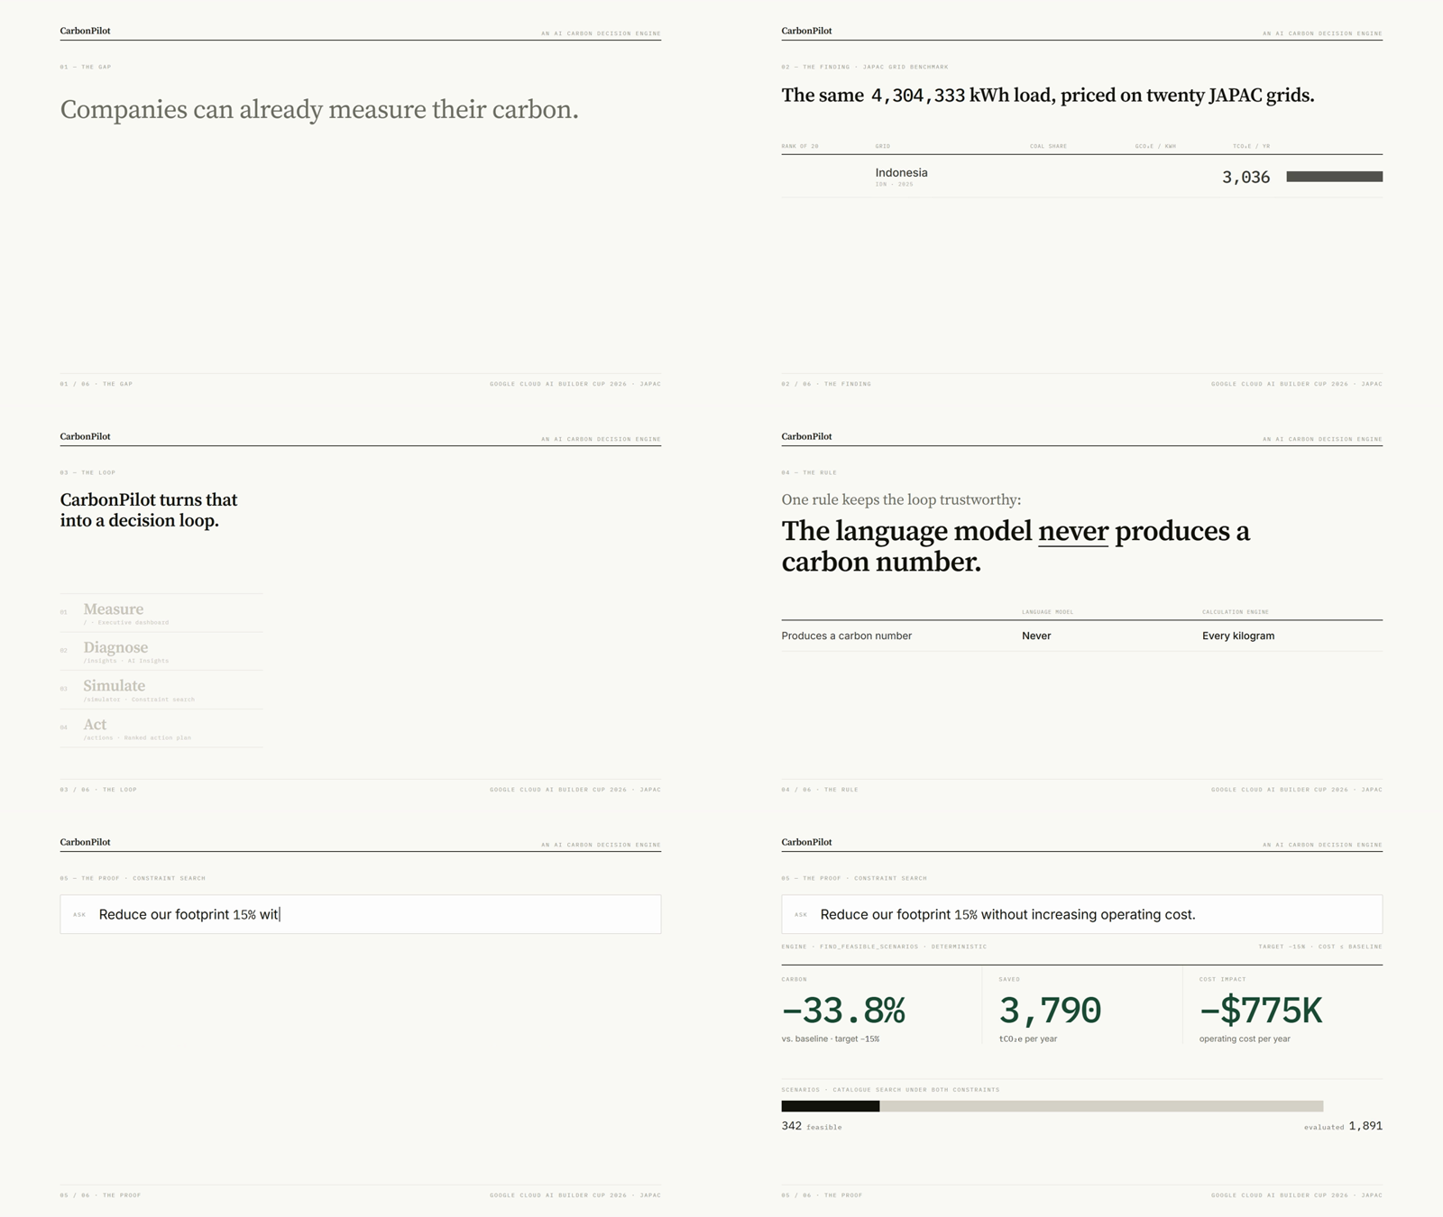
Gambar 1. Film 1: cuplikan dari enam scene.
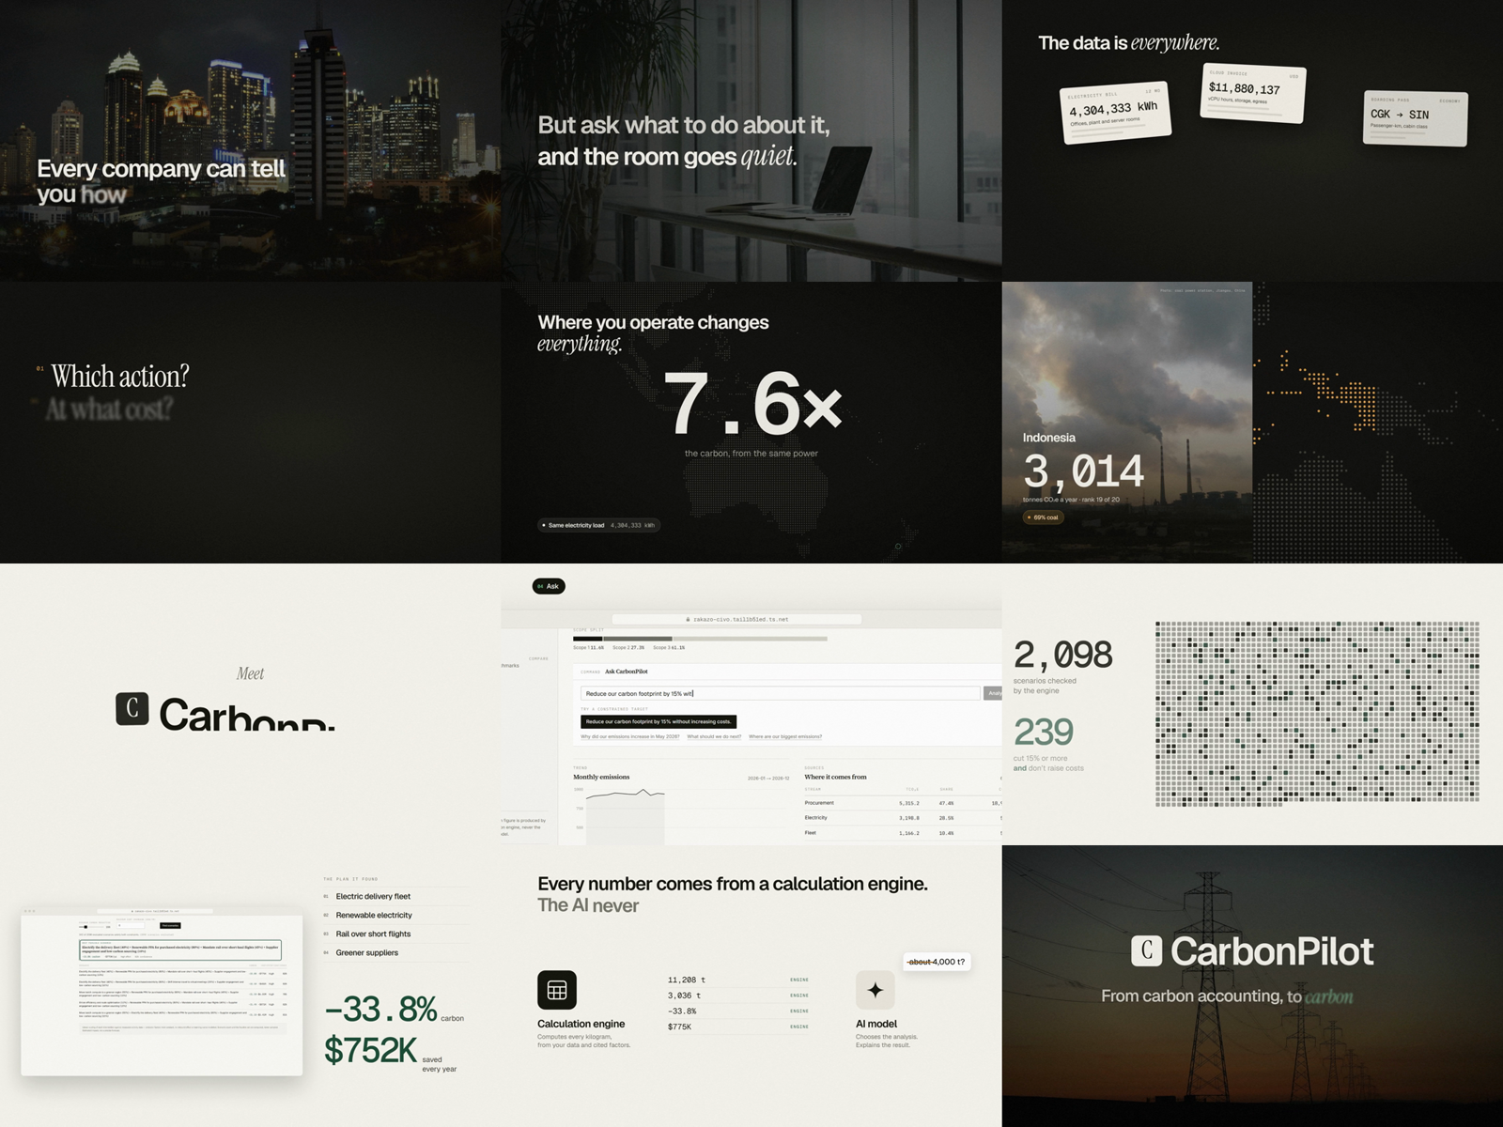
Gambar 2. Film 2: cuplikan dari hook, masalah, lokasi, produk, bukti, dan penutup.

6. Breakdown biaya

6.1 Per fase
Fase | Respons | Output | Baca cache | Tulis cache | Biaya
Film 1 · sesi yang crash | 18 | 8,0 rb | 1,50 jt | 86 rb | $1,14
Film 1 · dilanjutkan | 35 | 50,8 rb | 3,84 jt | 126 rb | $2,80
Subtotal Film 1 | 53 | 58,8 rb | 5,34 jt | 212 rb | $3,94
Film 2 · build utama | 42 | 80,4 rb | 9,55 jt | 120 rb | $4,48
Film 2 · agen foto | 38 | 14,1 rb | 3,72 jt | 195 rb | $2,00
Film 2 · agen musik | 29 | 6,0 rb | 1,87 jt | 97 rb | $0,98
Film 2 · render macet dan sync | 23 | 19,4 rb | 6,78 jt | 33 rb | $2,01
Subtotal Film 2 | 132 | 119,9 rb | 21,92 jt | 445 rb | $9,47
Analisis biaya | 3 | 4,4 rb | 1,00 jt | 52 rb | $0,70
Total | 188 | 183 rb | 28,25 jt | 710 rb | $14,12

6.2 Per komponen
Komponen | Biaya | Porsi
Membaca konteks dari cache ($0,20/MTok) | $5,65 | 40%
Menulis cache ($5–8/MTok) | $4,80 | 34%
Output dan thinking ($20/MTok) | $3,66 | 26%
Input tanpa cache ($4/MTok) | <$0,01 | 0%

Biaya terbesar bukan dari teks yang ditulis model, melainkan dari konteks. Di setiap langkah model membaca ulang seluruh percakapan. Membacanya dari cache memang murah per token, tetapi karena diulang 188 kali, totalnya menjadi komponen terbesar.

6.3 Waktu
 | Jam | Durasi | Catatan
Film 1 | 08:40 → 09:05 | ±25 menit | Termasuk crash dan render ±4 menit
Film 2 | 09:10 → 10:37 | ±87 menit | ±30 menit membangun, ±27 menit render macet, ±8 menit render ulang
Render penuh Film 2 | — | ±7–8 menit | 2.071 frame, 5–6 Chromium paralel

6.4 Biaya di luar model
- Foto dan musik: Wikimedia Commons (CC0, CC BY, CC BY-SA). Gratis, tetapi atribusi wajib; teksnya ada di CREDITS.md.
- Font: Geist dan Instrument Serif, lisensi SIL Open Font License.
- Tools: GSAP, ffmpeg, Chromium, dan Node.js, semuanya gratis dan berjalan di laptop (12 core, 32 GB RAM).
- Suara: Microsoft Edge TTS. Gratis, tetapi lewat endpoint tidak resmi.

6.5 Cara membaca angka ini
Angka dolar di atas setara tarif API Claude Opus 5.5: input $4, output $20, cache read $0,20, dan cache write $5 (TTL 5 menit) atau $8 (TTL 1 jam) per juta token. Kalau Claude Code dipakai lewat langganan (Team, Enterprise, atau Max), tidak ada tagihan per token; pemakaian ini mengurangi kuota langganan. Token dihitung dari log sesi Claude Code (folder ~/.claude/projects), termasuk log kedua agen, dengan satu catatan per respons model.

7. Masalah dan akar penyebab
Masalah | Dampak | Akar penyebab | Perbaikan
Aplikasi crash di tengah kerja | ±6 menit; sebagian dari $1,14 terulang | Tidak ada file status di folder kerja | Progres dipulihkan dari log sesi
Jendela aplikasi tidak terlihat di detik 36–48 | 1 putaran review | GSAP fromTo menerapkan state awal (opacity 0) saat timeline dibangun | immediateRender: false
Label langkah tidak muncul | 1 putaran review | Wadah selebar 0 piksel dengan overflow hidden | Lebar wadah ditetapkan
Capture hanya 0,75 fps | Estimasi 46 menit | Filter CSS pada foto 3840 px dan grain berblend-mode dihitung setiap frame | Grading sekali dengan ffmpeg dan render paralel: 4,4 fps
Render macet tanpa error | ±27 menit hilang | Enam Chromium berebut GPU; tidak ada timeout dan tidak ada pemantau | Timeout per panggilan, render bisa dilanjutkan, software GL
Visual ±1 detik lebih cepat dari ucapan | 1 render ulang penuh (±8 menit, ±$1) | Referensi kata memakai indeks angka yang salah hitung | Indeks dikoreksi; ke depan pakai nama kata
Peta lambat | ±5 menit | Cek titik-dalam-poligon dijalankan 95 ribu kali | Rasterisasi path di browser
Tidak ada foto PLTU Indonesia yang layak | Kompromi kejujuran visual | Foto di Commons buram atau terhalang | Foto dari China dengan caption asal foto

8. Insight untuk iterasi berikutnya

8.1 Kecepatan dan biaya
- Review still sebelum render penuh. Satu set still selesai dalam hitungan detik, sedangkan satu render penuh butuh ±8 menit. Hampir semua bug Film 2 tertangkap lewat still. Satu-satunya yang lolos, bug sinkronisasi, lolos karena still tidak pernah dicek terhadap audio. Tambahkan cue sheet otomatis: daftar kata, waktunya, dan elemen yang muncul.
- Rujuk kata dengan nama, bukan nomor urut. Film 1 memakai format seperti “l2:three#1” dan tidak terkena bug ini. Film 2 memakai nomor urut dan terkena.
- Benchmark 30 frame sebelum render penuh. Targetkan minimal 4 fps. Hindari filter CSS dan blend mode pada elemen besar; olah aset sekali di depan.
- Pasang watchdog sejak awal. Timeout di setiap panggilan, render yang bisa dilanjutkan, dan laporan progres berkala. Render tidak boleh ditinggal tanpa pemantau.
- Jaga konteks tetap ramping. 40% biaya berasal dari membaca ulang konteks. Hindari memasukkan file atau gambar besar ke percakapan utama, pakai contact sheet berukuran kecil, dan serahkan pencarian ke subagen. Agen foto dan musik menghabiskan $2,98, tetapi konteks utama tetap bersih. Subagen pencari aset juga bisa dijalankan dengan Claude Sonnet 5.5 ($2/$10 per juta token); itu keputusan kualitas lawan biaya yang ada di tangan Anda.
- Tulis STATUS.md di setiap milestone. Kalau aplikasi crash lagi, pemulihan cukup dengan membaca satu file, bukan menelusuri log.

8.2 Kualitas dan konten
- Suara narator. Edge TTS gratis tetapi tidak resmi. Untuk publikasi, pakai Azure TTS (sekitar $0,02 untuk naskah ini) atau rekam suara manusia. Pipeline sudah siap menerima file audio baru; timing kata perlu dibuat ulang.
- Footage Indonesia. Foto atau video PLTU Indonesia milik sendiri, atau stok berlisensi, akan memperkuat beat JAPAC.
- Durasi. Film 2 berdurasi 69 detik. Kalau harus pas 60 detik, kalimat “Even when it adds up to one number…” (±4 detik) paling aman dipangkas, lalu jeda dirapatkan.
- Lisensi. Dua foto berlisensi CC BY-SA. Kalau ingin bebas dari kewajiban share-alike, ganti dengan foto CC0 atau CC BY.

8.3 Estimasi iterasi berikutnya
Pekerjaan | Waktu | Biaya setara API | Render
Revisi kecil Film 2 (teks, timing, warna) | 10–20 menit | $1–2 | 1×
Ganti suara (rekaman manusia atau Azure TTS) | 20–30 menit | $1–3 | 1×
Versi 60 detik atau format vertikal 9:16 | 30–45 menit | $3–5 | 1–2×
Video baru dengan pipeline yang sama | 45–60 menit | $5–7 | 1–2×
Estimasi ini mengandaikan insight 1–6 diterapkan dan pipeline Film 2 dipakai ulang.

9. Lampiran

A. Lokasi file
Path (relatif ke repo carbonpilot) | Isi
submission/CarbonPilot_pitch_film.mp4 | Film 1
submission/CarbonPilot_product_film.mp4 | Film 2
submission/film/ | Sumber Film 1: film.html, tts.py, build_film.py, audio
submission/film2/ | Sumber Film 2: film.html, tts.py, build_film.py, render_par.js, capture_ui.js, make_map.mjs, media, CREDITS.md
submission/Laporan_Produksi_Video_CarbonPilot.docx / .pdf | Laporan ini

B. Render ulang Film 2
cd submission/film2
npm install
uv run --with edge-tts python tts.py # hanya jika naskah berubah
node render_par.js <folder_frame> 5 30
python build_film.py all <folder_frame>
render_par.js bisa dijalankan ulang kapan saja; frame yang sudah ada dilewati. build_film.py memakai path ffmpeg lokal yang perlu disesuaikan di komputer lain.

C. Kredit aset Film 2
- “SCBD, Jakarta” oleh Muhammad Rasyid Prabowo, CC BY-SA 2.0, Wikimedia Commons.
- “Office (Unsplash VWcPlbHglYc)” oleh Alesia Kazantceva, CC0, Wikimedia Commons.
- “Jiangsu Nantong power station” oleh Kristoferb, CC BY-SA 4.0, Wikimedia Commons.
- “Te Apiti Wind Farm viewed from Ashhurst Domain” oleh Geoff McKay, CC BY 2.0, Wikimedia Commons.
- “Transmission Lines at Sunset” oleh Kkiefuik, CC BY 4.0, Wikimedia Commons.
- Musik “Ambient Corporate” oleh WinnieTheMoog, CC BY 4.0, Wikimedia Commons / filmmusic.io.
- Data intensitas grid: Ember Yearly Electricity Data via World Power Monitor, CC BY 4.0. Peta: Natural Earth via world-atlas (public domain).

